Hình ảnh Run file code websocket_ssl-server.py:
- Server khởi động thành công
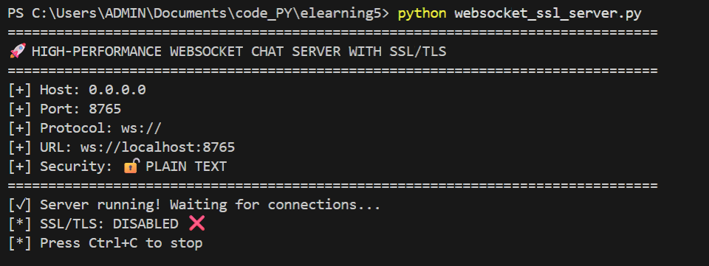
- Và hình ảnh trên cho thấy SSL/TLS đang tắt
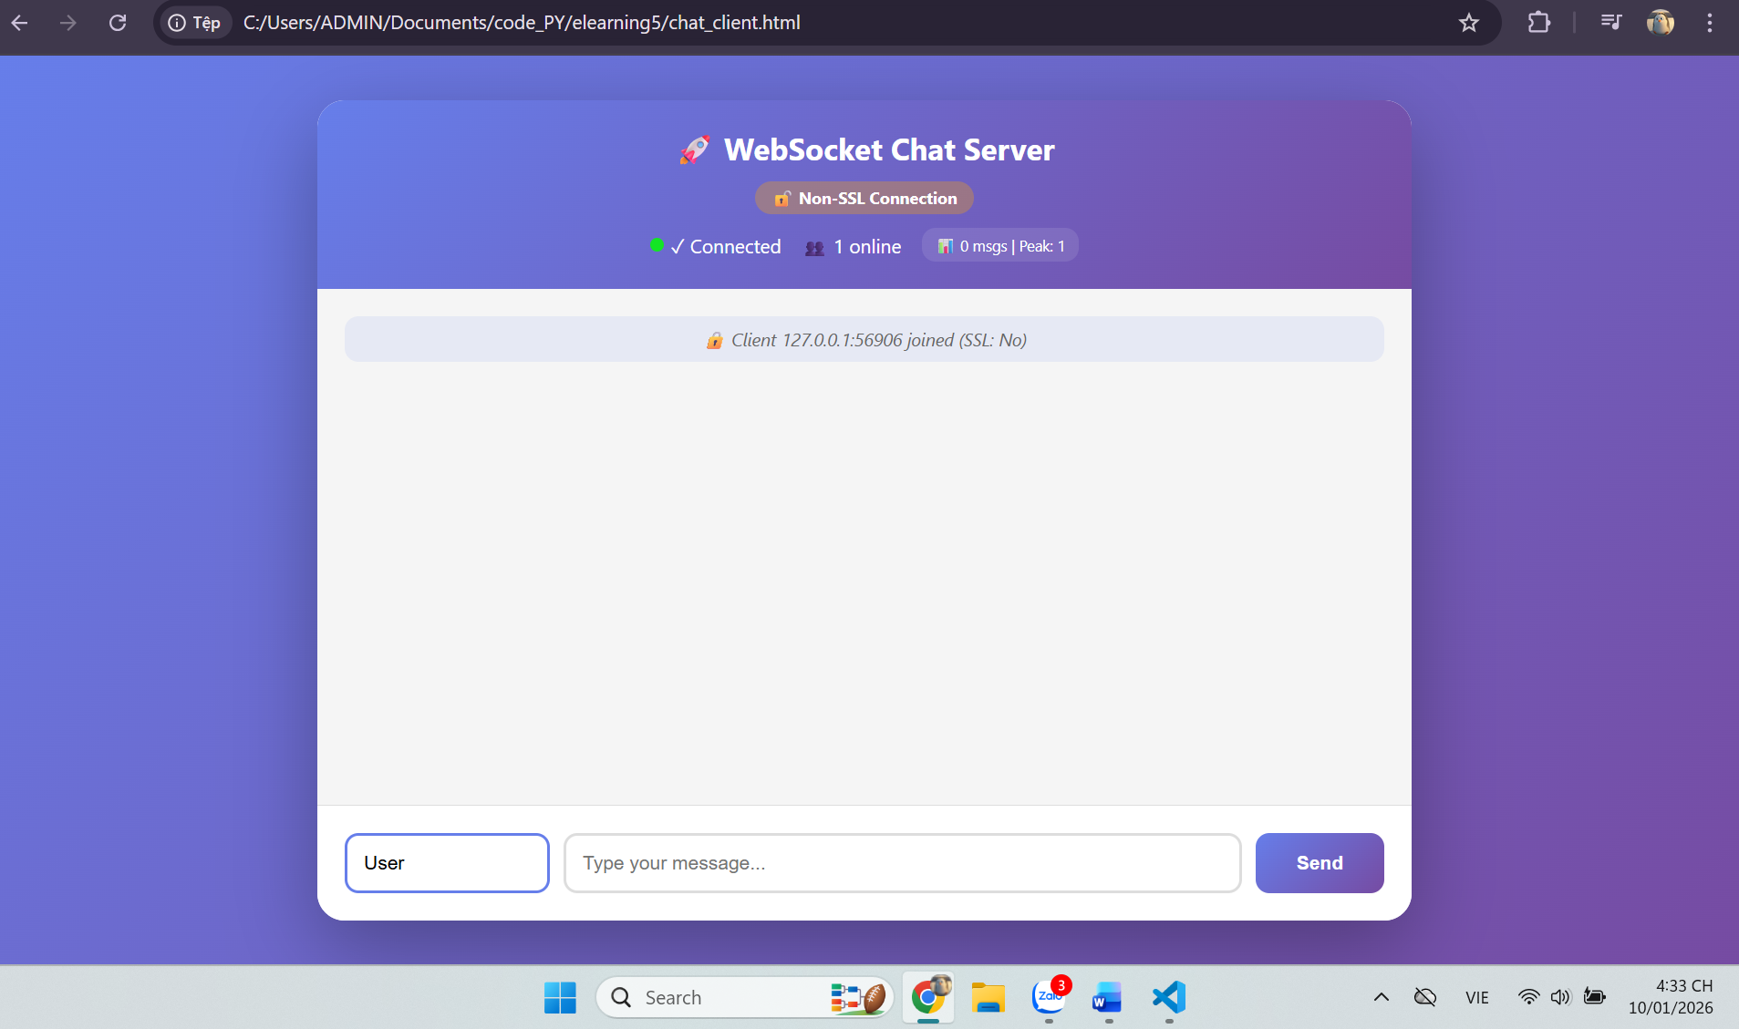

- Hình ảnh sử dụng web chat client của 3 tài khoản khác nhau:
- Tài khoản A:
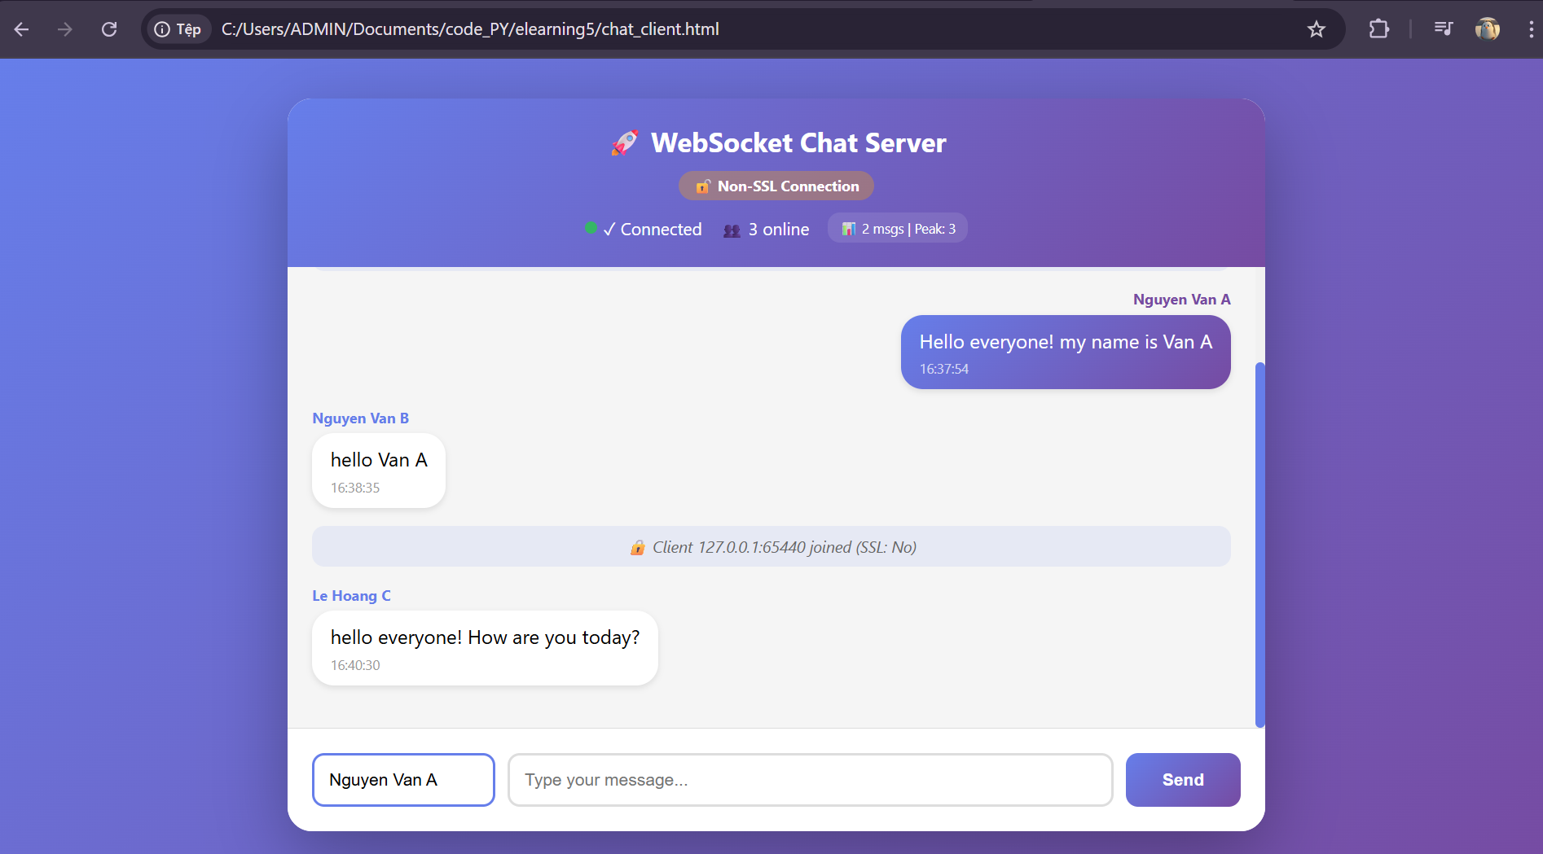
- Tài khoản B:
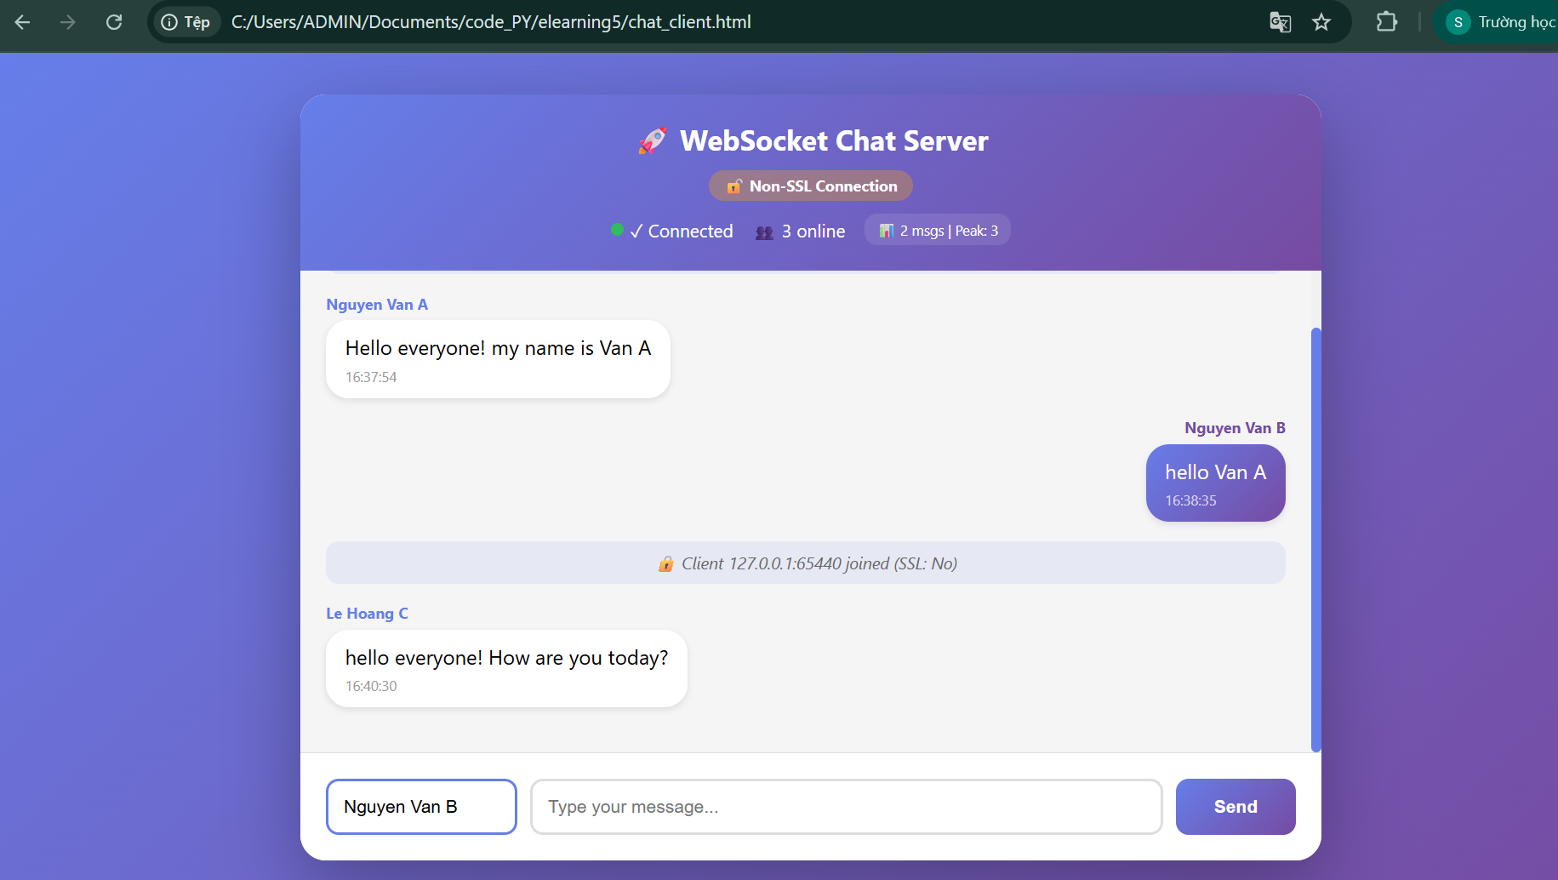
- Tài khoản C:
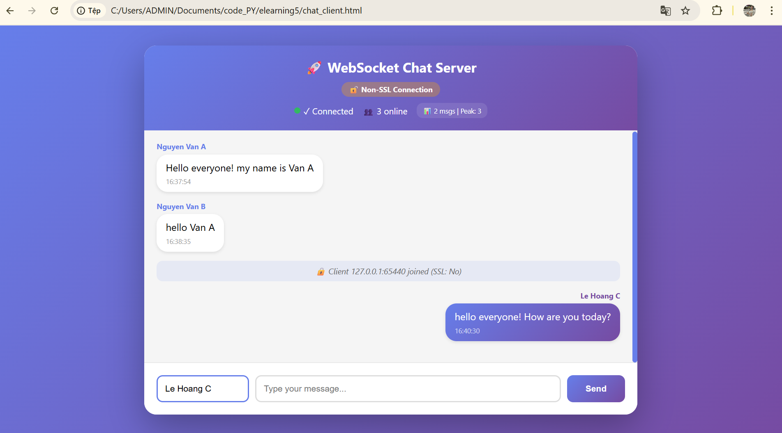

Hình ảnh sever log khi các tài khoản chat với nhau:
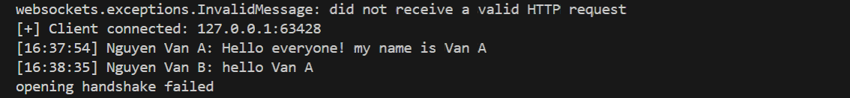
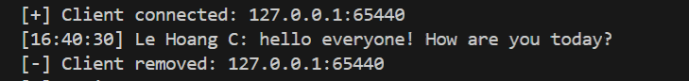

Hình ảnh run file code load_test.py
